南星中学2017-2018学年高二下学期文科数学校本作业2
一、选择题（本大题共12小题，共60.0分）
- 若点P的直角坐标为（1，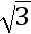），则它的极坐标可以是（ ）
A. （2，-） B. （2，） C. （2，） D. （2，-）
- 在极坐标系中，点F（1，0）到直线θ=（ρ∈R）的距离是（ ）
A. B. C. 1 D. 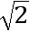
- 将参数方程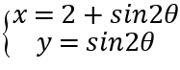（为参数）化为普通方程是（ ）
A. 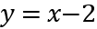 B. 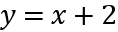 C. 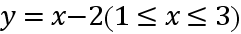 D. 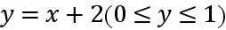
- 在极坐标系中，点（1，0）与点（2，π）的距离为（ ）
A. 1 B. 3 C. 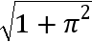 D. 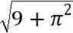
- 在极坐标系中，圆心为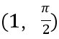，且过极点的圆的方程是（ ）
A. ρ=2sinθ B. ρ=-2sinθ C. ρ=2cosθ D. ρ=-2cosθ
- 极坐标方程ρ（cos²θ-sin²θ）=0表示的曲线为（ ）
A. 极轴 B. 一条直线 C. 双曲线 D. 两条相交直线
- 直线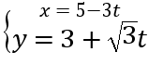（为参数）的倾斜角为（ ）
A. 30° B. 60° C. 120° D. 150°
- 若直线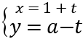（t为参数）被圆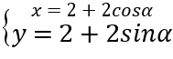（α为参数）所截的弦长为2，则a的值为（ ）
A. 1或5 B. -1或5 C. 1或-5 D. -1或-5
- 已知圆的参数方程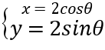（θ为参数），以坐标原点为极点，x轴的正半轴为极轴建立极坐标系，直线的极坐标方程为3ρcosα-4ρsinα-9=0，则直线与圆的位置关系是（ ）
A. 相切 B. 相离 C. 直线过圆心 D. 相交但直线不过圆心
- 曲线C₁：ρsinθ-2=0，曲线C₂：ρ-4cosθ=0，则曲线C₁、C₂的位置关系是（ ）
A. 相交 B. 相切 C. 重合 D. 相离
- 已知抛物线的参数方程为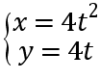​，若斜率为1的直线经过抛物线的焦点，且与抛物线相交于A，B两点，则线段AB的长为（ ）
A. 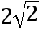 B. 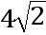 C. 8 D. 4
- 在平面直角坐标系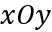中，曲线和的参数方程分别为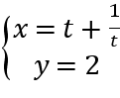（t为参数）和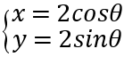（为参数），则曲线与的交点个数为（ ）
A. 3 B. 2 C. 1 D. 0
二、填空题（本大题共4小题，共20.0分）
- 在极坐标系中，已知点A是以（2，）为圆心，1为半径的圆上的点，那么点A到极点的最大距离是______．
- 曲线C的参数方程为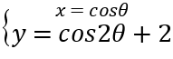（θ为参数），曲线C的直角坐标方程为______．
- 在直角坐标系xOy，直线l的参数方程为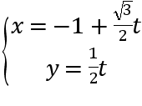（t为参数），以坐标原点为极点，x轴非负半轴为极轴建立极坐标系，圆C的极坐标方程式ρ=-4cosθ，则圆C的圆心到直线l的距离为______．
- 已知抛物线的参数方程为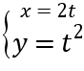（t为参数），焦点为F，直线x+2y-12=0与该抛物线交于A，B两点，则△ABF的面积为______．
三、解答题（本大题共6小题，共70.0分）
- （1）已知在平面直角坐标系中，直线l经过点P（1，1），倾斜角α=，写出直线l的参数方程．（2）极坐标系中，已知圆ρ=10cos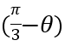，将它化为直角坐标方程．
- 在平面直角坐标系xOy中，曲线C的参数方程为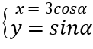（α为参数），在以原点为极点，x轴正半轴为极轴的极坐标系中，直线l的极坐标方程为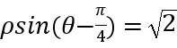．（1）求C的普通方程和l的倾斜角；
（2）设点P（0，2），l和C交于A，B两点，求|PA|+|PB|．
- 已知直线l的参数方程为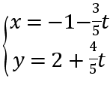（t为参数），以原点为极点，x轴的正半轴为极轴，建立极坐标系，曲线C的极坐标方程为ρ=2cos（θ-）．
（1）求直线l的普通方程及曲线C的直角坐标方程；
（2）设直线l与曲线C交于A，B两点，求|AB|．
- 在平面直角坐标系xOy中，已知曲线C：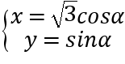（a为参数），在以原点O为极点，x轴的非负半轴为极轴建立的极坐标系中，直线l的极坐标方程为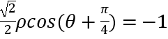．（1）求圆C的普通方程和直线l的直角坐标方程；
（2）过点M（-1，0）且与直线l平行的直线l₁交C于A，B两点，求点M到A，B两点的距离之积．
- 在平面直角坐标系xOy中，直线l过点（1，0），倾斜角为α，以坐标原点为极点，x轴的正半轴为极轴建立极坐标系，曲线C的极坐标方程是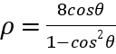．（1）写出直线l的参数方程和曲线C的直角坐标方程；
（2）若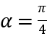，设直线l与曲线C交于A，B两点，求△AOB的面积．
- 在极坐标系中，点 P的极坐标是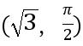，曲线 C的极坐标方程为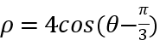．以极点为坐标原点，极轴为 x轴的正半轴建立平面直角坐标系，斜率为-1的直线 l经过点P．（1）写出直线 l的参数方程和曲线 C的直角坐标方程；（2）若直线 l和曲线C相交于两点A，B，求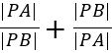的值．
答案和解析
【答案】
1. C 2. B 3. C 4. B 5. A 6. D 7. D
8. A 9. D 10. B 11. C 12. D
13. 3
14. y=2x²+1（-1≤x≤1）
15.
16. 25
17. 解：（1）直线l经过点P（1，1），倾斜角α=，
故得sin=，cos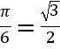，
∴直线l的参数方程为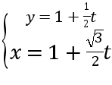．
（2）圆ρ=10cos，
化简可得：ρ=10coscosθ+10sinsinθ，即ρ=5cosθ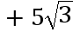sinθ，
得：ρ²=5ρcosθρsinθ，
∴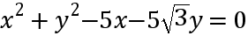
故得圆的直角坐标方程为：．
18. 解：（1）由消去参数α，得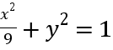
即C的普通方程为
由，得ρsinθ-ρcosθ①
将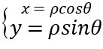代入①得y=x+2
所以直线l的斜率角为．
（2）由（1）知，点P（0，2）在直线l上，可设直线l的参数方程为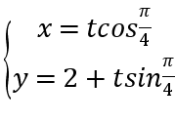（t为参数）
即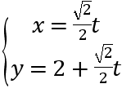（t为参数），
代入并化简得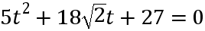
设A，B两点对应的参数分别为t₁，t₂．
则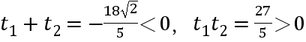，所以t₁＜0，t₂＜0
所以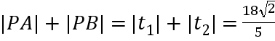．
19. 解：（1）直线l的参数方程为（t为参数），
消去t得到：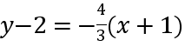，
即：4x+3y-2=0．
曲线C的极坐标方程为ρ=2cos（θ-）．
转化为：ρ²=2ρcos+2ρsinθ，
整理得：x²+y²-2x-2y=0．
（2）将l的参数方程（t为参数），代入曲线C：x²+y²-2x-2y=0，
整理得：t²+4t+3=0，
所以：t₁+t₂=-4，t₁t₂=3，
则：|AB|=|t₁-t₂|=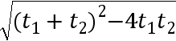=2．
20. 解：（1）曲线C：（a为参数），化为普通方程为：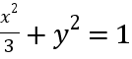，
由，得ρcosθ-ρsinθ=-2，所以直线l的直角坐标方程为x-y+2=0．（5分）
（2）直线l₁的参数方程为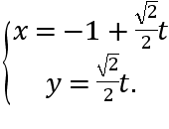（t为参数），代入，化简得：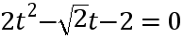，得t₁t₂=-1，∴|MA|•|MB|=|t₁t₂|=1．（10分）
21. （1）直线L的参数方程为：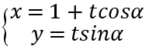（α为参数）．
曲线C的极坐标方程是，
转化为直角坐标方程为：y²=8x
（2）当时，直线l的参数方程为：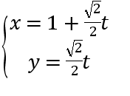（t为参数），
代入y²=8x得到：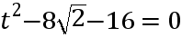．（t₁和t₂为A和B的参数），
所以：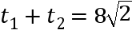，t₁t₂=-16．
所以：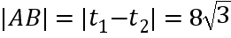．
O到AB的距离为：d=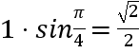．
则：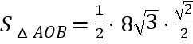=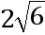．
22. 解：（1）由曲线C的极坐标方程可得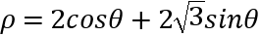，
即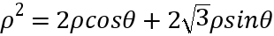，
因此曲线C的直角坐标方程为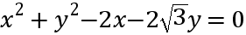，
即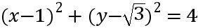，点P的直角坐标为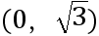，
直线l的倾斜角为135°，
所以直线l的参数方程为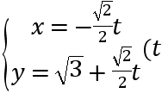为参数）．
（2）将为参数）代入，
得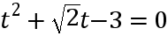，设A，B对应参数分别为t₁t₂，
有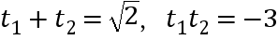，根据直线参数方程 t的几何意义，得：
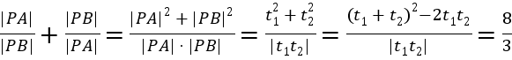．
【解析】
1. 解：∵点P的直角坐标为（1，），∴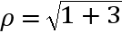=2，tanθ==，
∴θ=．∴点P的极坐标为（2，）．
2. 解：直线θ=（ρ∈R）的直角坐标方程为y=x，
故点F（1，0）到直线的距离为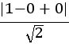=，
3. 解：由第一个方程，可得1≤x≤3，两个方程，消去θ，可得y=x-2，
∴将参数方程（为参数）化为普通方程是，
4. 解：点（1，0）与点（2，π）分别化为直角坐标：P（1，0），Q（-2，0）．
∴点（1，0）与点（2，π）的距离为3．
5. 解：∵在极坐标系中，圆心在，且过极点的圆的直角坐标方程是：
x²+（y-1）²=1，即x²+y²-2y=0，它的极坐标方程为：ρ=2sinθ．
6. 解：ρ² （cos²θ-sin²θ）=0，化为直角坐标方程为x²=y²，即y =±x，表示两条相交直线，
7. 解：由（为参数）得x+y=5+3．∴直线的斜率k=tanα=-．
∴直线的倾斜角α=150°．
8. 解：直线（t为参数）即x+y-a-1=0，圆（α为参数），即（x-2）²+（y-2）²=4，表示以（2，2）为圆心、半径等于2的圆．
圆心到直线的距离为d=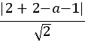=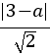，再根据弦长公式可得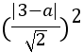+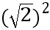=4=r²，
求得a=1，或a=5，
9. 解：圆的参数方程（θ为参数），∴圆的普通方程为x²+y²=4
直线的极坐标方程为3ρcosα-4ρsinα-9=0，∴直线的普通方程为3x-4y-9=0
而d=＜2∴直线与圆的位置关系是相交但直线不过圆心
10. 解：曲线C₁：ρsinθ-2=0，可得直角坐标方程：y=2．
曲线C₂：ρ-4cosθ=0，即ρ²=4ρcosθ，可得直角坐标方程：x²+y²=4x．可得（x-2）²+y²=4，圆心C₂（2，0），半径r=2．圆心C₂到直线C₁的距离d=2=r．
则曲线C₁、C₂的位置关系是相切．
11. 解：抛物线的参数方程为，普通方程为y²=4x，抛物线焦点为（1，0），且斜率为1，则直线方程为y=x-1，代入抛物线方程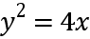​得
x²-6x+1=0，设A（x₁，y₁），B（x₂，y₂）∴x₁+x₂=6根据抛物线的定义可知|AB|=x₁++x₂+=x₁+x₂+p=6+2=8，
12. 解：在中，当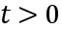时，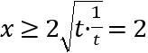，
当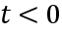时，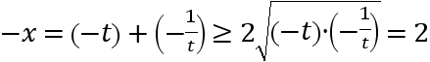，得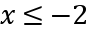，
原方程化为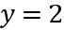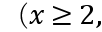或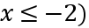…①方程的普通方程为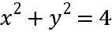
将①式中的代入②式中，得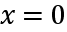，显然不满足①式，
所以曲线C₁与C₂的交点个数为0．

